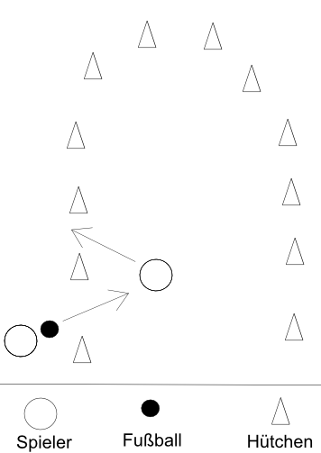
„Doppelpassrundlauf“
Material
Hütchen, zu zweit einen Fußball

Beschreibung
Runde 1: Zwei Schüler spielen sich den Ball zwischen den Hütchen zu. Dabei können sie den Ball jeweils erst annehmen, bevor sie diesen durch 2 Hütchen zum Partner zurückspielen.

Runde 2: Zwei Schüler spielen sich den Ball zwischen den Hütchen direkt per Doppelpass zwischen den Hütchen zu.

Hinweis:
Die Schüler sollen den Rundlauf jeweils mehrmals durchlaufen und mal auf der rechten und mal auf der linken Seite von den Hütchen laufen.

